Муниципальное бюджетное общеобразовательное учреждение«Основная общеобразовательная Архангельская школа»309544 Белгородская область Старооскольский районс. Архангельское ул. Центральная, 35[sh-arh@so.belregion.ru](mailto:sh-arh@so.belregion.ru)   
Т: 8(4725)493138

ПРИКАЗ

«10» марта 2025 года № 52

О внесении изменений в приказ

от 3.09.2024 № 247   
«Об утверждении графика

контрольных мероприятий  
на 2024-2025 учебный год»

В соответствии с приказом департамента образования администрации Старооскольского городского округа от 3.03.2025 №334 «О проведении всероссийских проверочных работ в образовательных организациях Старооскольского городского округа в 2025 году», с целью оптимизации количества проводимых контрольных мероприятий в МБОУ «Основная общеобразовательная Архангельская школа»

ПРИКАЗЫВАЮ:  
1.Утвердить изменения, вносимые в приказ от 3 сентября 2024 года «Об утверждении графика контрольных мероприятий на 2024-2025 учебный год» в связи с проведением всероссийских проверочных работ в 4-8 классах.

2.Учителю информатики Каракулиной О.Б. разместить график контрольных мероприятий на 2024-2025 учебный год в новой редакции (Приложение №1) на официальном сайте МБОУ «Основная общеобразовательная Архангельская школа» в сети «Интернет» на главной странице подраздела «Документы».

3.Классным руководителям 4-8 классов довести график контрольных мероприятий на 2024-2025 учебный год в новой редакции (Приложение №1) до сведения обучающихся и их родителей (законных представителей).

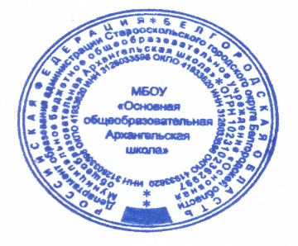  
4.Контроль за исполнением данного приказа оставляю за собой.

И. о. директора  Д. Ю. Зарудный